Campus Professora Cinobelina Elvas - CPCE

Universidade Federal Do Piaui - UFPI

Colégio Técnico de Bom Jesus - CTBJ

Laboratório de Programação: Allan Jheyson Ramos

Petrus Henrick Brito

Relatório do Projeto Avaliativo: 4° Nota

1. **Backend**

Auxiliei no desenvolvimento da modelagem do banco de dados, criei as tabelas CursoTurma, Objeto e PC, consultas relacionadas as tabelas e ajudei outros membros do grupo com erros e com exemplos de consultas.

1. **Frontend**

Auxiliar membros do grupo na importação e implementação dos campos Professor, Objeto, Descrição Data e hora na aba Solicitação e Acesso.

1. **Correções**
   1. Cadastro

Não possibilitando aos alunos concluírem o cadastro sem que estejam preenchidos todos os campos necessários, tornando- os obrigatórios.

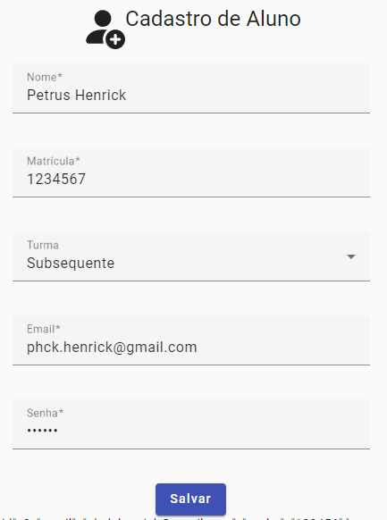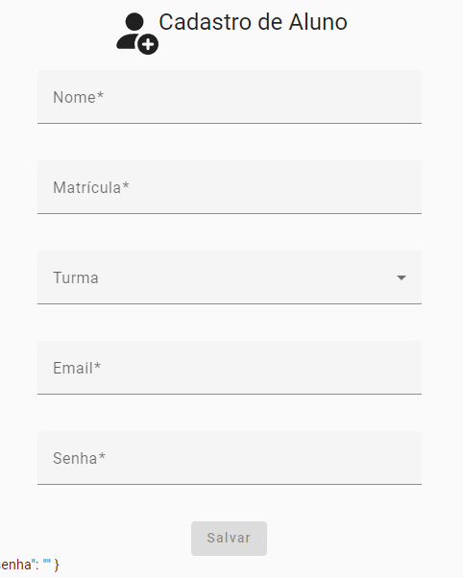

* 1. Solicitação

Auxiliei o Emerson na funcionalidade do botão salvar, possibilitando a exibição de uma mensagem resposta na tela,e salvar os dados no banco de dados.

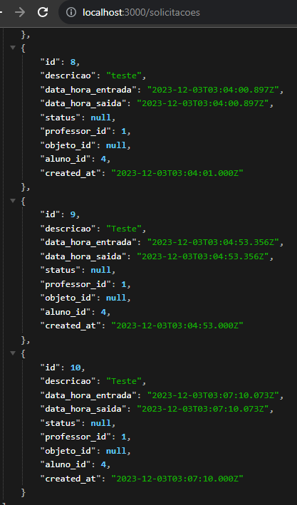

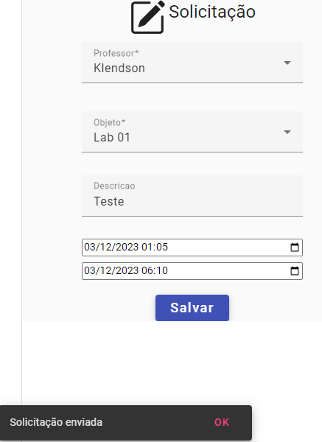

**Observações**

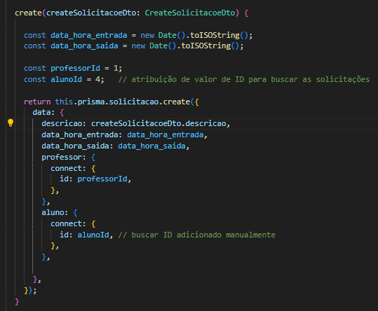 So foi possível com que o botão salvar conseguisse enviar para o banco de dados a solicitação por que foi feito um “improviso” pois o banco buscava pelo ID do aluno que estivesse usando o sistema, e como a função login não foi desenvolvida nessa aplicação eu adicionei uma const para dar um valor ao ID do aluno e quando o sistema buscasse esse ID fosse o de um aluno cadastrado no sistema. Ex: ID = 4.

* 1. 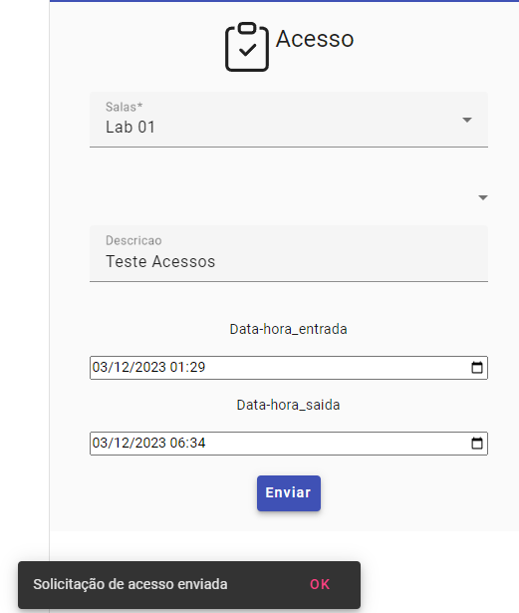Acesso

Dando utilidade para o botão salvar, fazendo com que as solicitações de acesso sejam salvas no banco de dados.

Mensagem de confirmação ou falha no envio da solicitação de acesso.

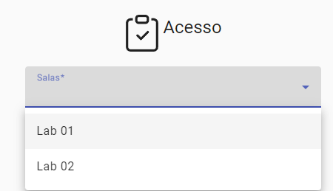

O campo Salas agora retorna as os laboratórios para a solicitação do acesso.

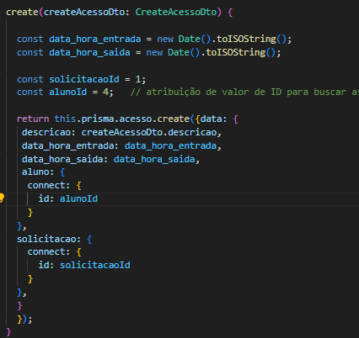**Observações**

Também a parte de acesso depende do status de Solicitação (Recusado, Pendente e Aceito) pois a parte Acesso foi desenvolvida para o aluno solicitar acesso ao laboratório quando o laboratório já estiver sendo utilizado, ou seja depende da resposta cuja a solicitação foi enviada para o email do professor.

Botão salvar com o mesmo “improviso” de solicitação porém com alteração apenas nas const:

solicitacaoID;

alunoId;